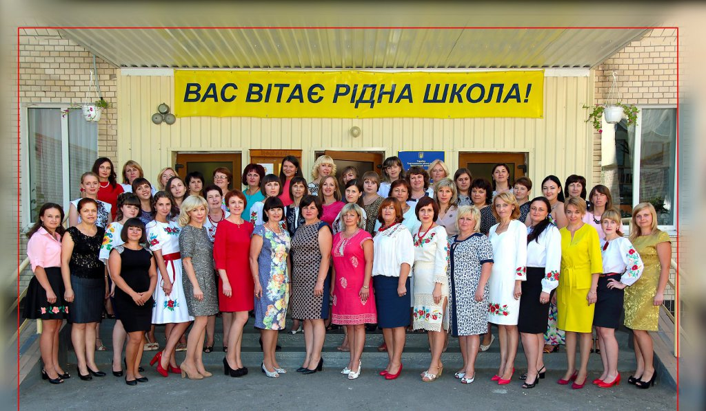
Будьмо знайомі: Хмельницька спеціалізована школа І ступеня №30
Спеціалізована школа І ступеня №30 увійшла в освітянський простір міста Хмельницького 1 вересня 1993 року. Йшли роки, відбувалися зміни: за цей період школа росла, розвивалась, міцніла. На сьогодні Хмельницька спеціалізована школа І ступеня №30 – це великий дружний колектив учнів, педагогів та батьків.

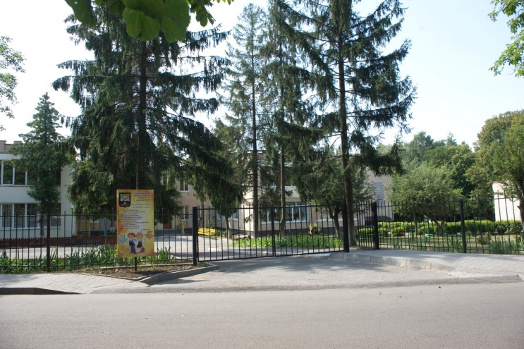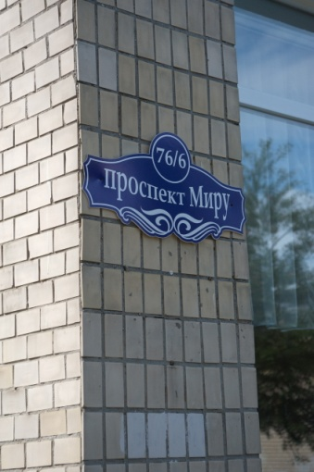
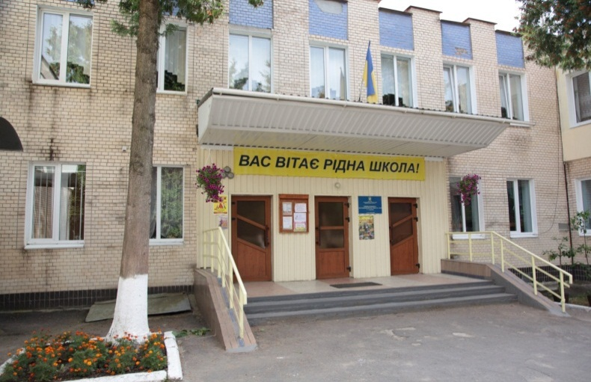

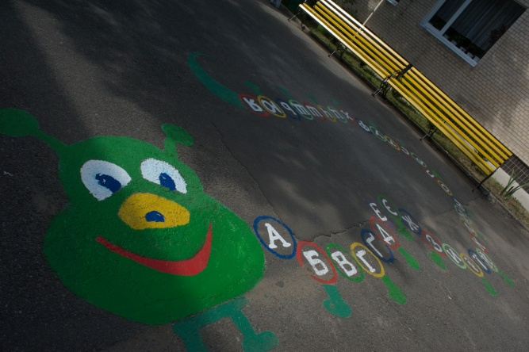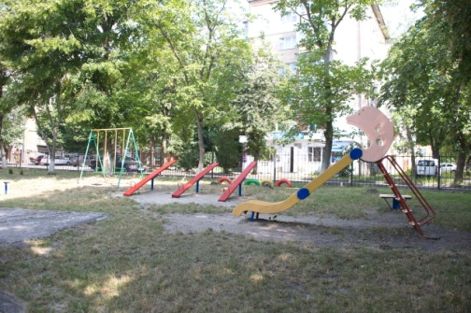
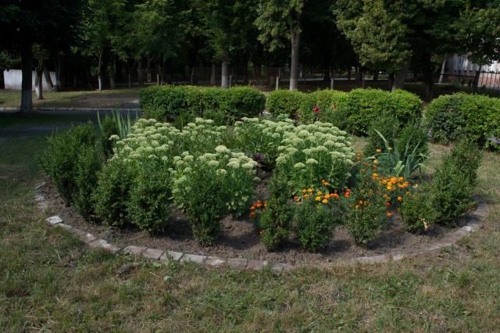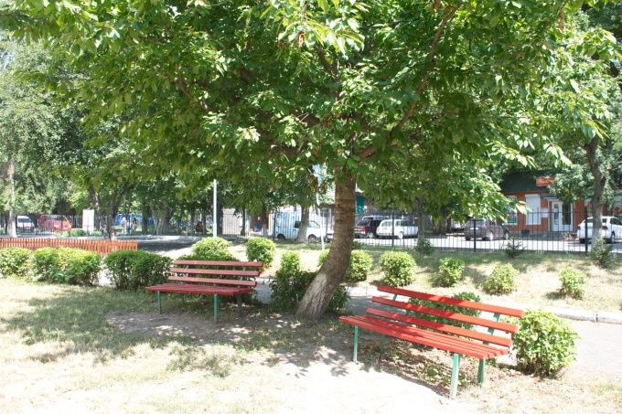
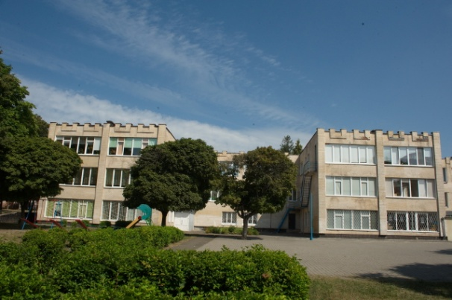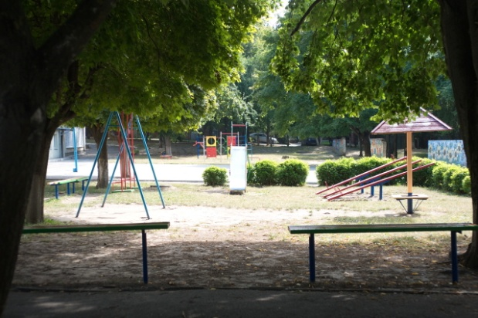
Метою діяльності закладу освіти є всебічний розвиток дитини, її талантів, здібностей, компетентностей та наскрізних умінь відповідно до вікових та індивідуальних психофізіологічних особливостей і потреб, формування цінностей та розвиток самостійності, творчості, допитливості, що забезпечують її готовність до життя в демократичному й інформаційному суспільстві, продовження навчання в основній школі.
У 2021/2022 навчальному році у 23 класах закладу освіти навчається 788 здобувачів освіти.
Школярі 1-4 класів навчаються за програмами НУШ – «Типової освітньої програми для закладів загальної середньої освіти під керівництвом Савченко О. Я.» (1-А, Г; 2-Б, В, Є; 3-Б, Г, Д ; 4-А, Б, В, Д класи), «Типової освітньої програми початкової освіти під керівництвом Шияна Р. Б.» (1-Б, Д; 2-А, Д; 3-В; 4-Є класи), «Типового навчального плану початкової школи з українською мовою навчання для закладів загальної середньої освіти, що працюють за науково-педагогічним проектом «Інтелект України»» (1-В; 2- Г; 3-А; 4-Г класи).
Освітній процес будується на принципах доступності, відкритості, партнерства з метою розвитку, навчання та виховання кожної дитини. Відповідно до вимог суспільства, сучасного розвитку освіти наш заклад освіти визначає головну мету діяльності “Застосування педагогіки партнерства у розкритті та розвитку здібностей, талантів та можливостей кожної дитини”.
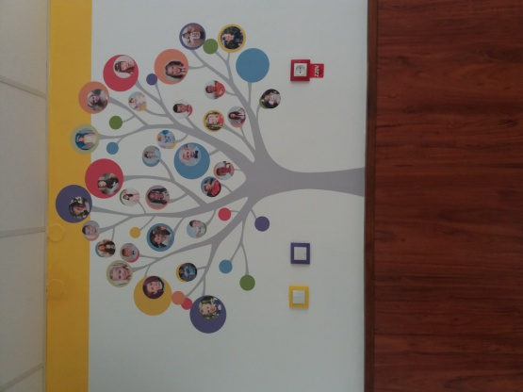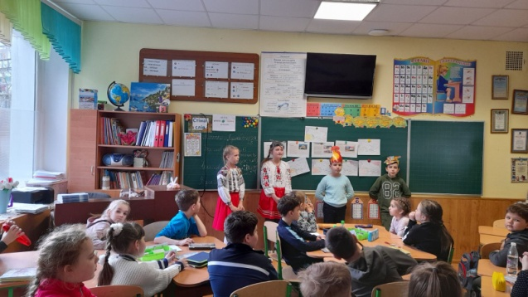

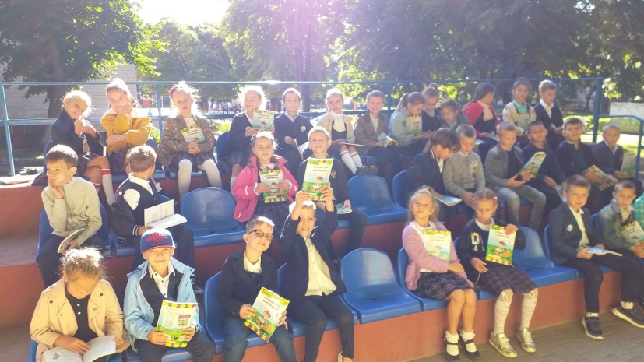

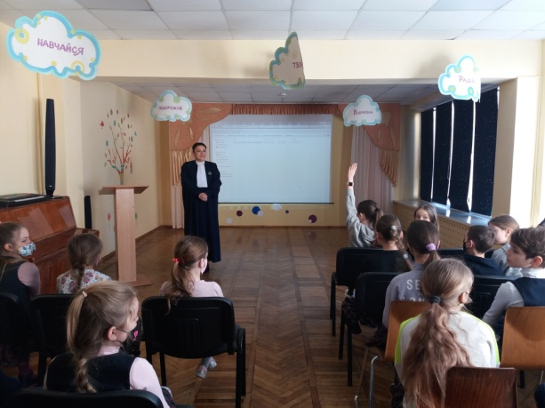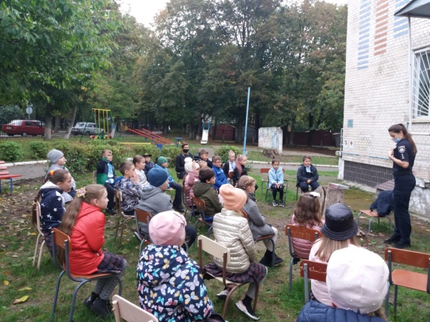

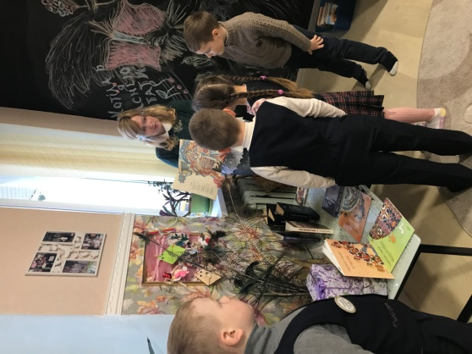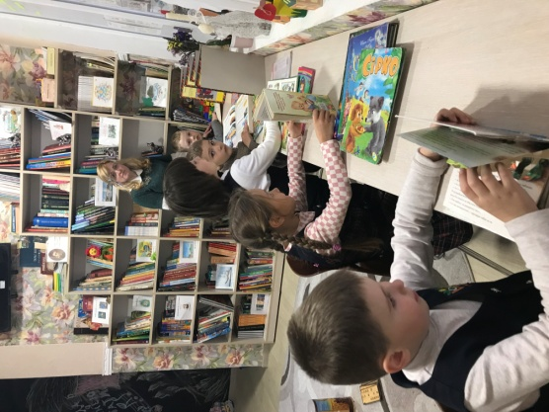
Заклад освіти працює в інноваційному форматі. Високий рівень професійної майстерності педагогів дає можливість впроваджувати сучасні технології в освітній процес. Серед педагогів закладу 52% учителів мають вищу категорію, 6% - І категорію, 18% - ІІ категорію. Професійно зростає молода педагогічна зміна.
Матеріально-технічна база закладу освіти нараховує 23 класних кімнати, 6 кабінетів англійської мови, спортивний зал, клас хореографії та 2 комп’ютерні класи. Класи та кабінети обладнано технічними та дидактичними засобами навчання.
Особливістю закладу освіти є те, що такі дисципліни як інформатика, образотворче мистецтво, музичне мистецтво, фізична культура викладають досвідчені учителі-предметники. Педагогічний колектив розробляє та застосовує найефективніші форми і методи навчання та виховання, прості для розуміння та використання, впроваджує інтерактивні методи, використовує в освітньому процесі інноваційні технології: інформаційно-комунікаційні, проектні, здоров’язбережувальні - усе це дає можливість мотивувати молодшого школяра до навчання з метою успішної реалізації у середній школі та життя у суспільстві.

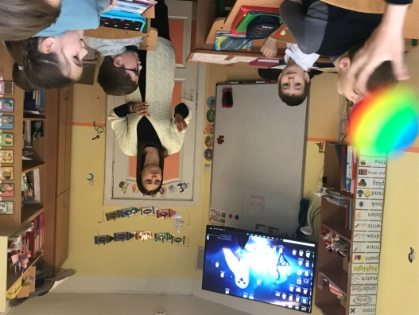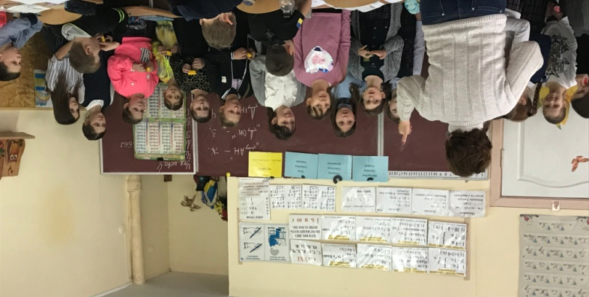

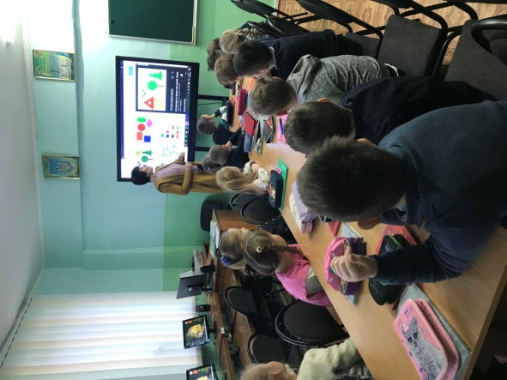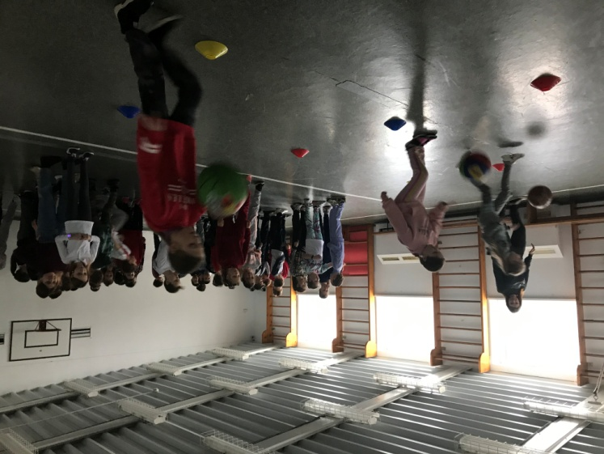

Увесь колектив закладу освіти створює оптимальні умови для розвитку особистості кожного здобувача освіти залежно від освітніх потреб та індивідуальних можливостей з метою успішної соціалізації, адже працівники закладу освіти - це колектив однодумців, який успішно вирішує завдання сьогодення, є лідером серед закладів освіти міста і впевнено дивиться у майбутнє. Ми виконуємо те, що обіцяємо, ми чесні з нашими школярами та їхніми батьками, оскільки саме їхня довіра є нашим найбільшим досягненням.
Великого значення набуває аспект педагогіки партнерства між усіма учасниками освітнього процесу:
- повага до особистості дитини;
- доброзичливість і позитивне ставлення;
- довіра у відносинах;
- діалог – взаємодія - взаємоповага;
- соціальне партнерство.
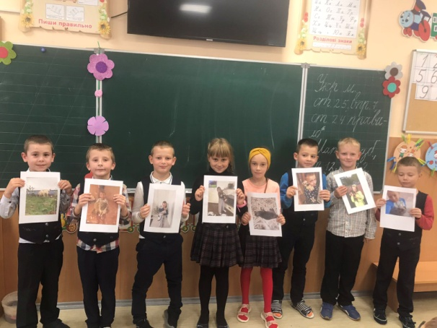
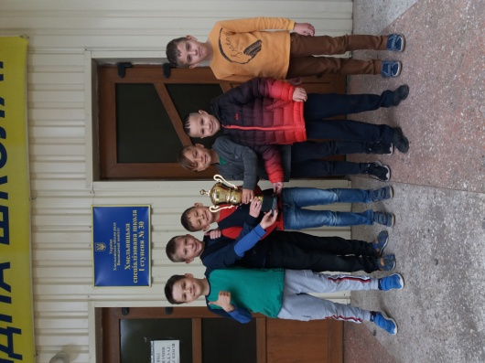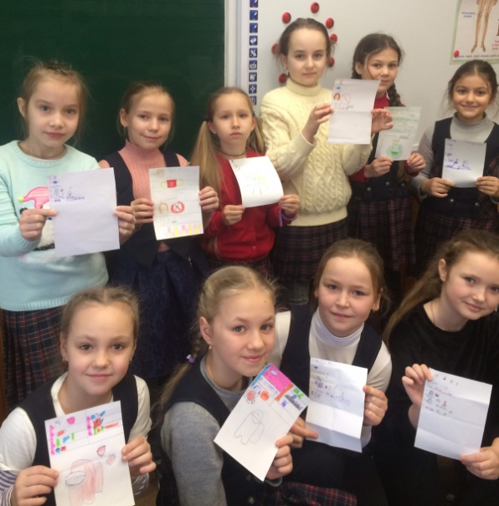

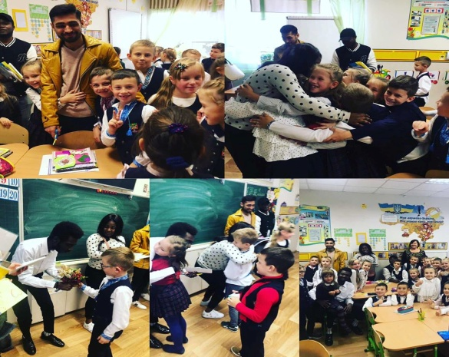
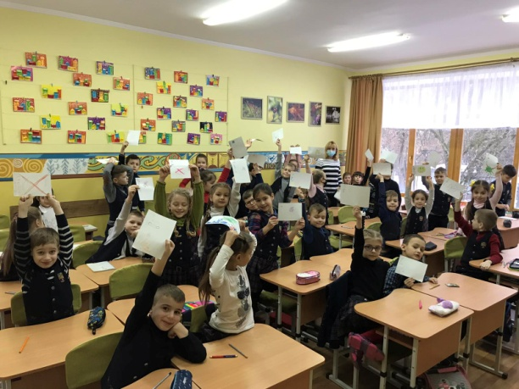

На сучасному етапі розвитку суспільства вивчення англійської мови посідає важливе місце. У початковій школі важливо зацікавити школярів, викликати у них позитивне ставлення до предмета, пояснити необхідність та значущість володіння іноземною мовою як засобом міжкультурного спілкування. На цьому етапі здійснюється формування вмінь та навичок спілкування в усній та письмових формах у межах визначених сфер та ситуацій у відповідності до вікових особливостей учнів та їхніх інтересів.
Учні вчаться виконувати нескладні творчі вправи та завдання, спрямовані на розвиток творчого мислення, у них формуються вміння переносити засвоєний навчальний матеріал в інші ситуації спілкування, давати оцінку певним явищам і діям.
Для забезпечення ефективного оволодіння англійською мовою на початковому етапі учителі вдало поєднують традиційні методи комунікативного навчання та новітні інформаційні технології.
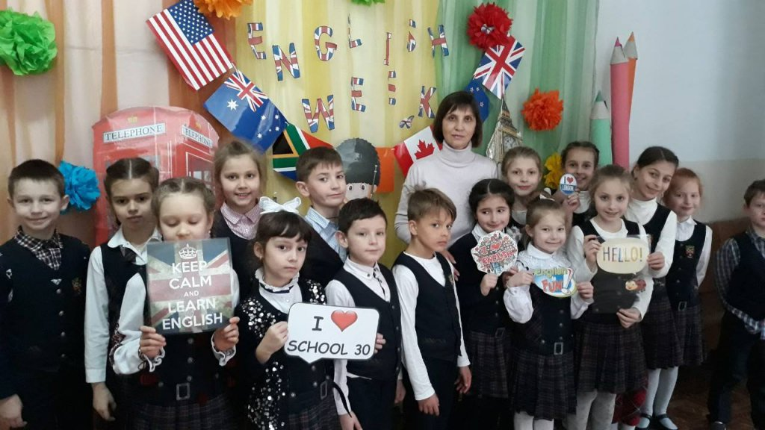
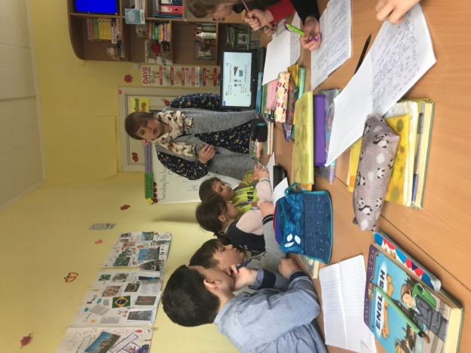

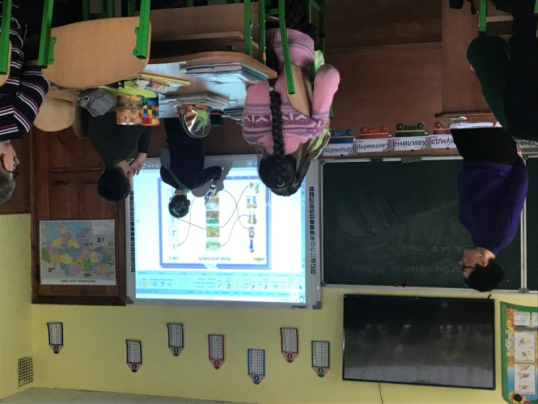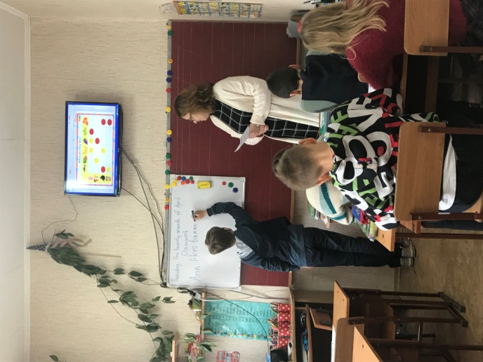

Педагоги закладу освіти застосовують особистісно орієнтовані підходи з метою визнання гідності, неповторності кожної дитини, формування позитивної Я-концепції.
Впровадження в освітньому процесі інтегрованих та бінарних уроків, через які відбувається формування у школярів цілісного світогляду про навколишній світ, дають можливість активізувати їх пізнавальну діяльність, підвищувати якість засвоєння сприйнятого матеріалу, створювати творчу атмосферу в колективі учнів, виявляти здібності учнів та їх особливості, формувати навички самостійної роботи здобувачів освіти з додатковою літературою, вміння застосовувати знання у практичній діяльності.

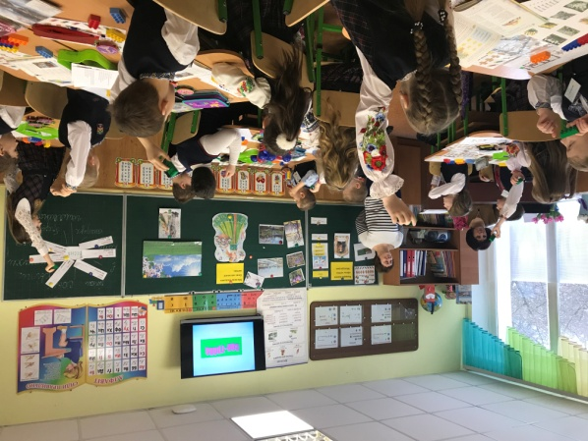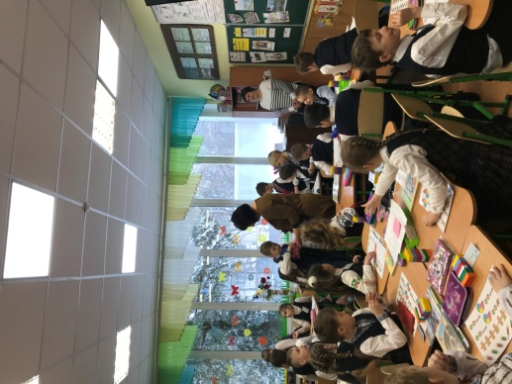

Бінарні уроки мають значні педагогічні можливості порівняно з уроками традиційними: школярі одержують багатогранні знання про об’єкт вивчення, формуються уміння аналізувати і порівнювати процеси і явища, що забезпечує формування цілісного сприйняття дійсності як передумови формування світогляду.
Освітня система початкової освіти поєднує процеси навчального пізнання й діяльності учня, а інтегрований підхід до навчання дає змогу враховувати цю особливість початкового етапу навчання за допомогою вибору відповідної тематики, добору змісту нового матеріалу, способів і засобів оволодіння ним.
Режим повного дня сприяє формуванню цілісного освітнього простору, об`єднує в єдиний функціональний комплекс навчальні, виховні та оздоровчі процеси. Робота закладу освіти в режимі повного дня сприяє об`єднанню учасників освітнього процесу для реалізації якісного і позитивного розвитку здобувачів освіти. У закладі освіти функціонує 21 група – це групи подовженого дня та групи додаткових освітніх послуг. У цей період з дітьми працюють досвідчені вихователі. В. О. Сухомлинський вважав, що головною фігурою в закладі є вихователь класного колективу. Він і вчитель, що дає учням знання, і друг дітей, і керівник їх багатогранного духовного життя.

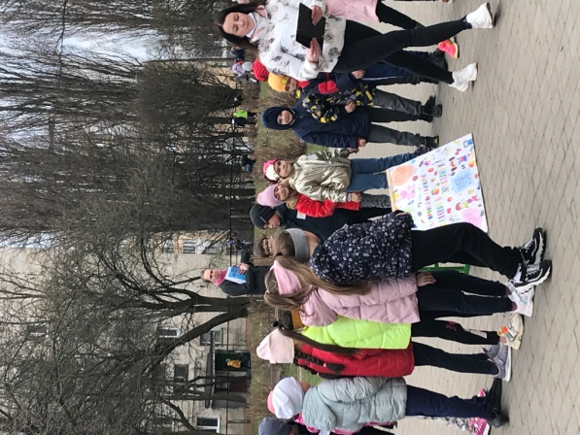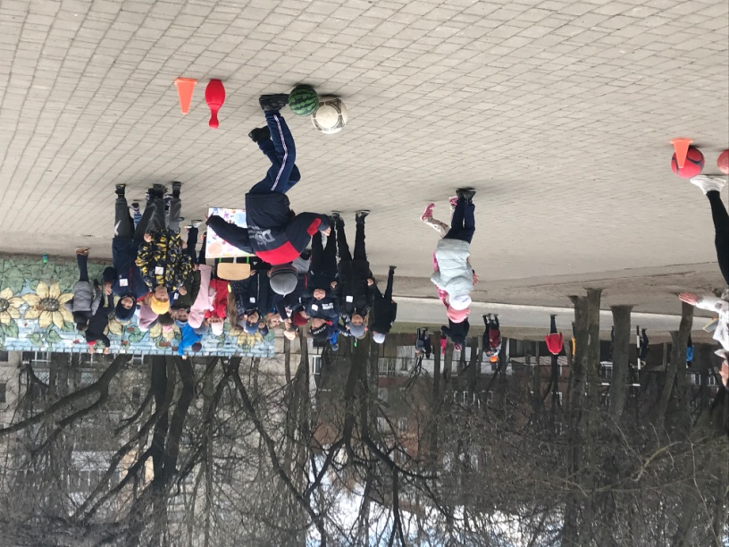
Вихователь забезпечує успішне навчання своїх вихованців, прищеплює їм навички самостійної роботи. Домашні завдання здобувачі освіти груп подовженого дня виконують у закладі освіти. Вихователь зобов'язаний так організувати підготовку цих завдань, щоб усі вихованці змогли виконати їх якісно. Важливим обов'язком вихователя є прищеплення дітям любові до праці, рідної мови, національних традицій, народних звичаїв. Тому і спрямовують свою роботу на повне розкриття кожної дитини, вияв її обдарованості та таланту.
У спеціалізованій школі І ступеня №30 постійно вдосконалюється система роботи з дітьми. У закладі працюють гуртки для дітей різного спрямування.
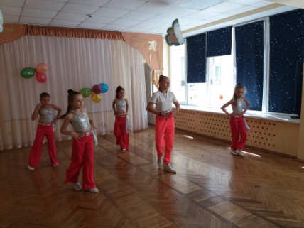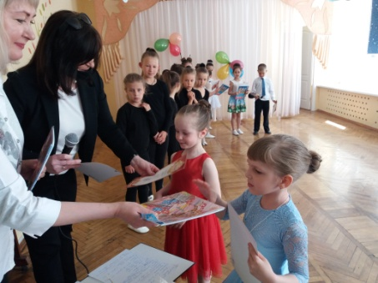

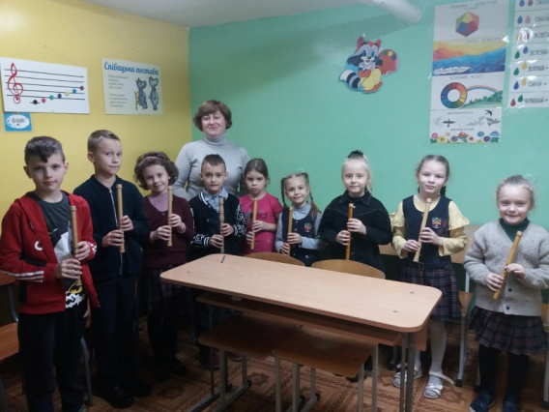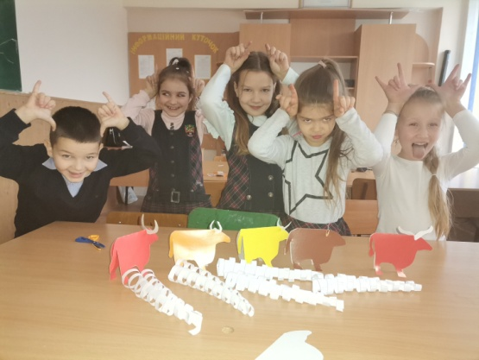

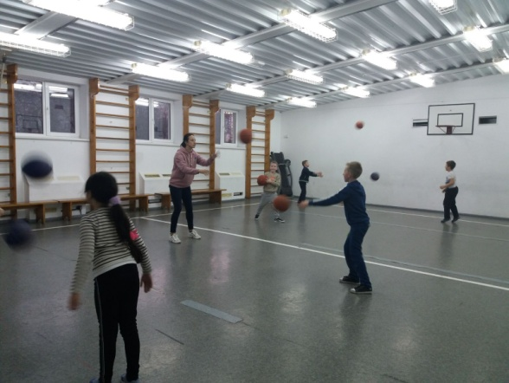

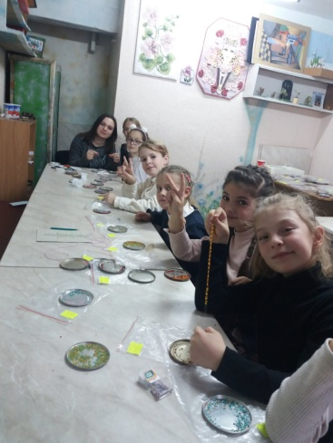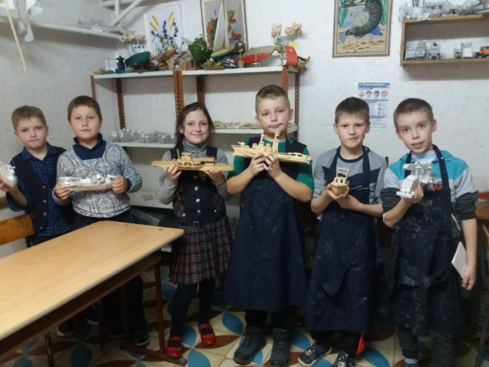
Здобувачі освіти беруть активну участь у шкільних предметних олімпіадах, міських, обласних та Всеукраїнських конкурсах та змаганнях.

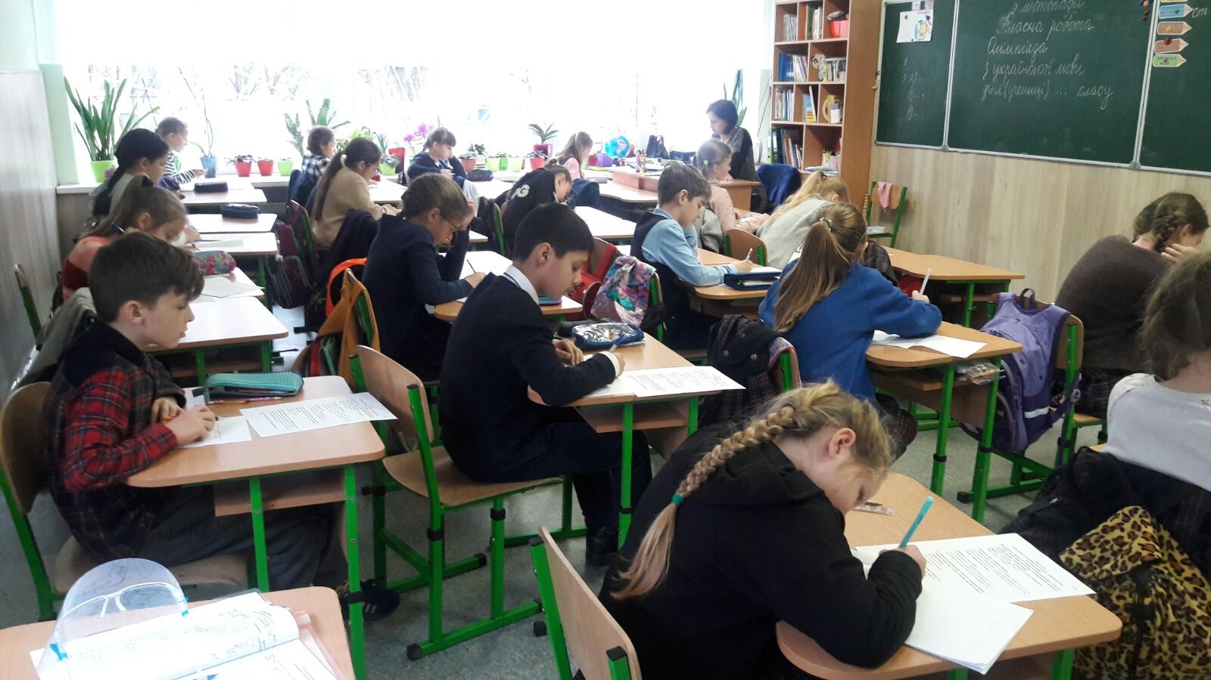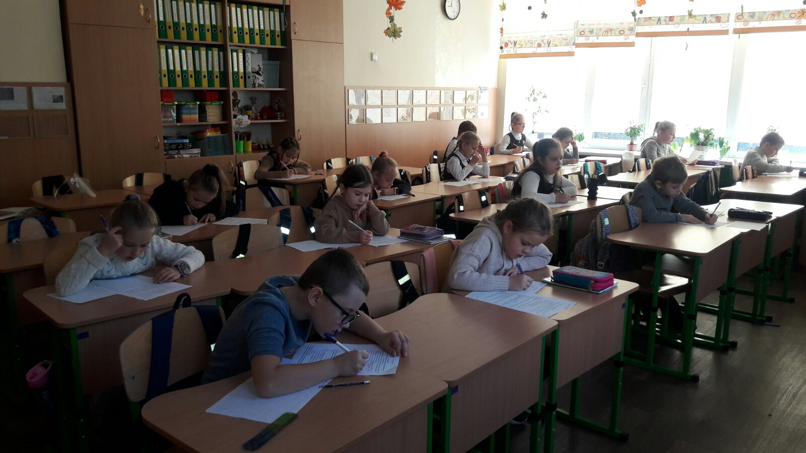
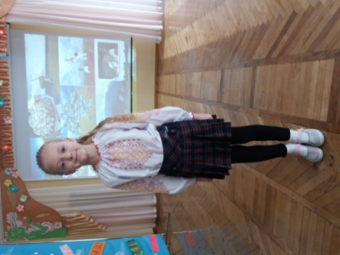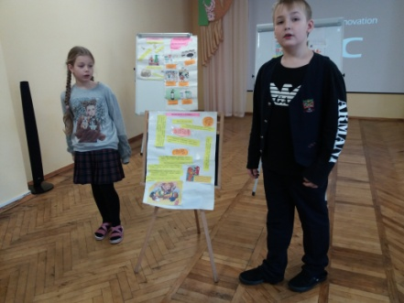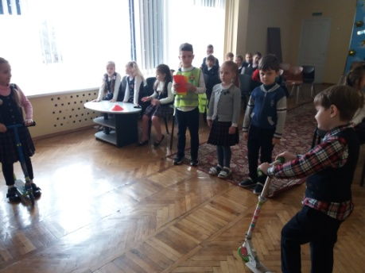
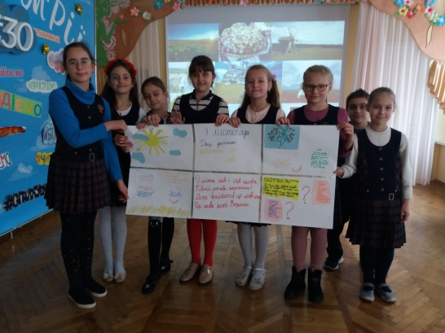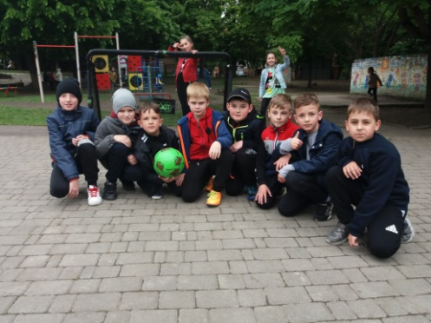

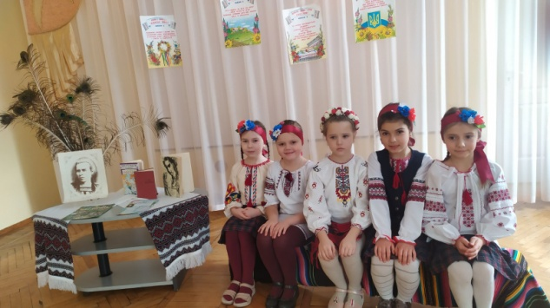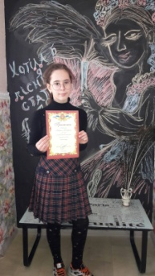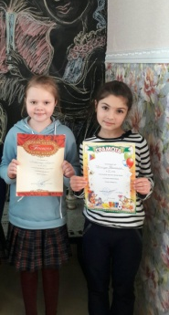

Щотижня у нас відбуваються масові заходи: захист шкільних проєктів, виставки дитячих робіт, тематичні ярмарки, конкурси читання віршів, предметні тижні, бібліотечні уроки, виховні години, бесіди, тренінги, флешмоби, відвідування театрів, музеїв, підприємств, акції по збору волонтерської допомоги.
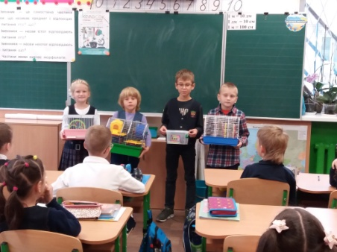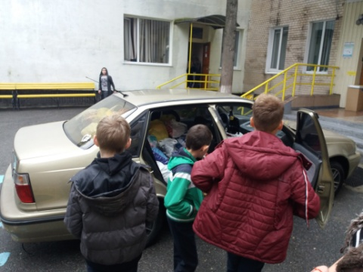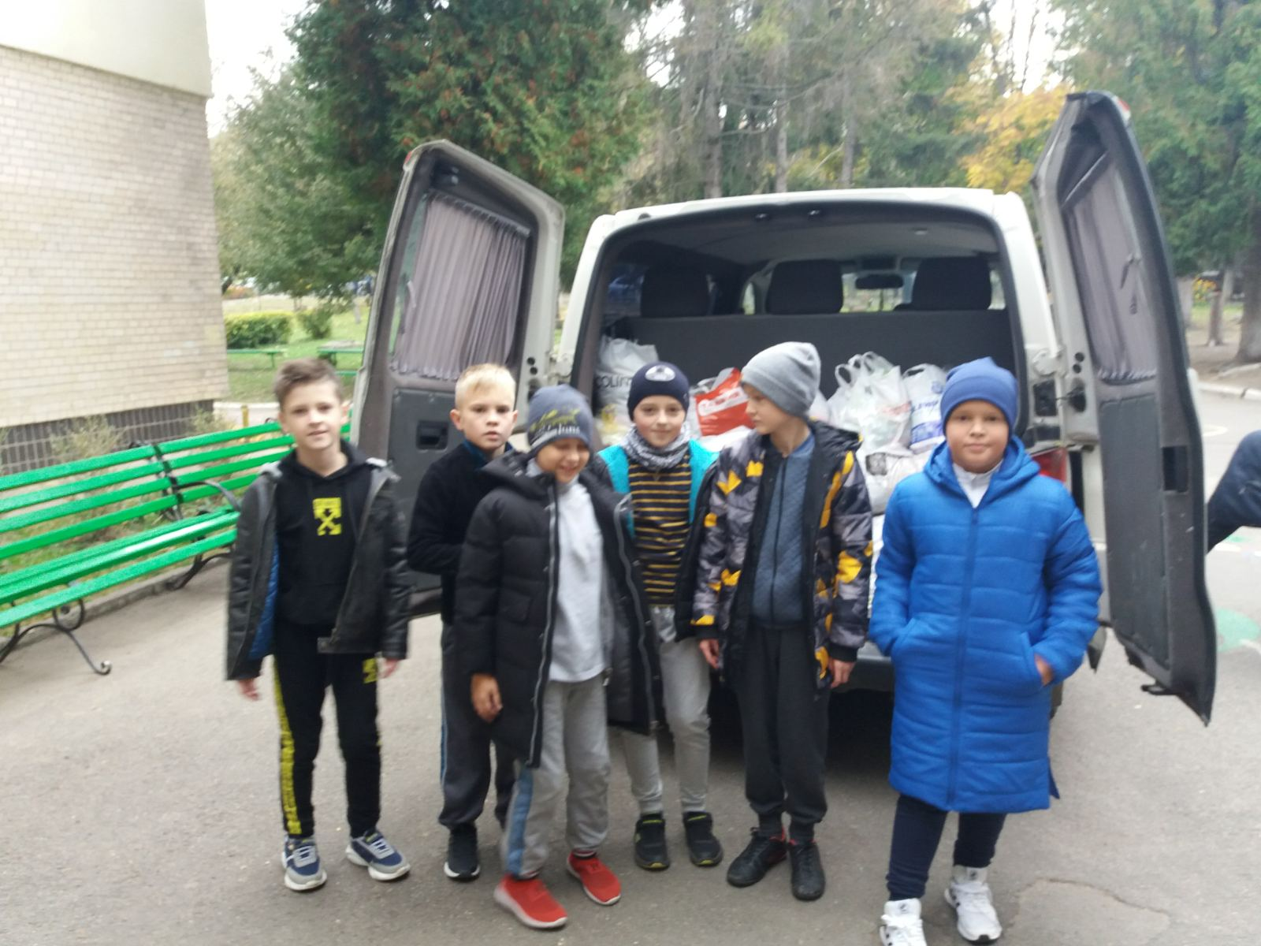

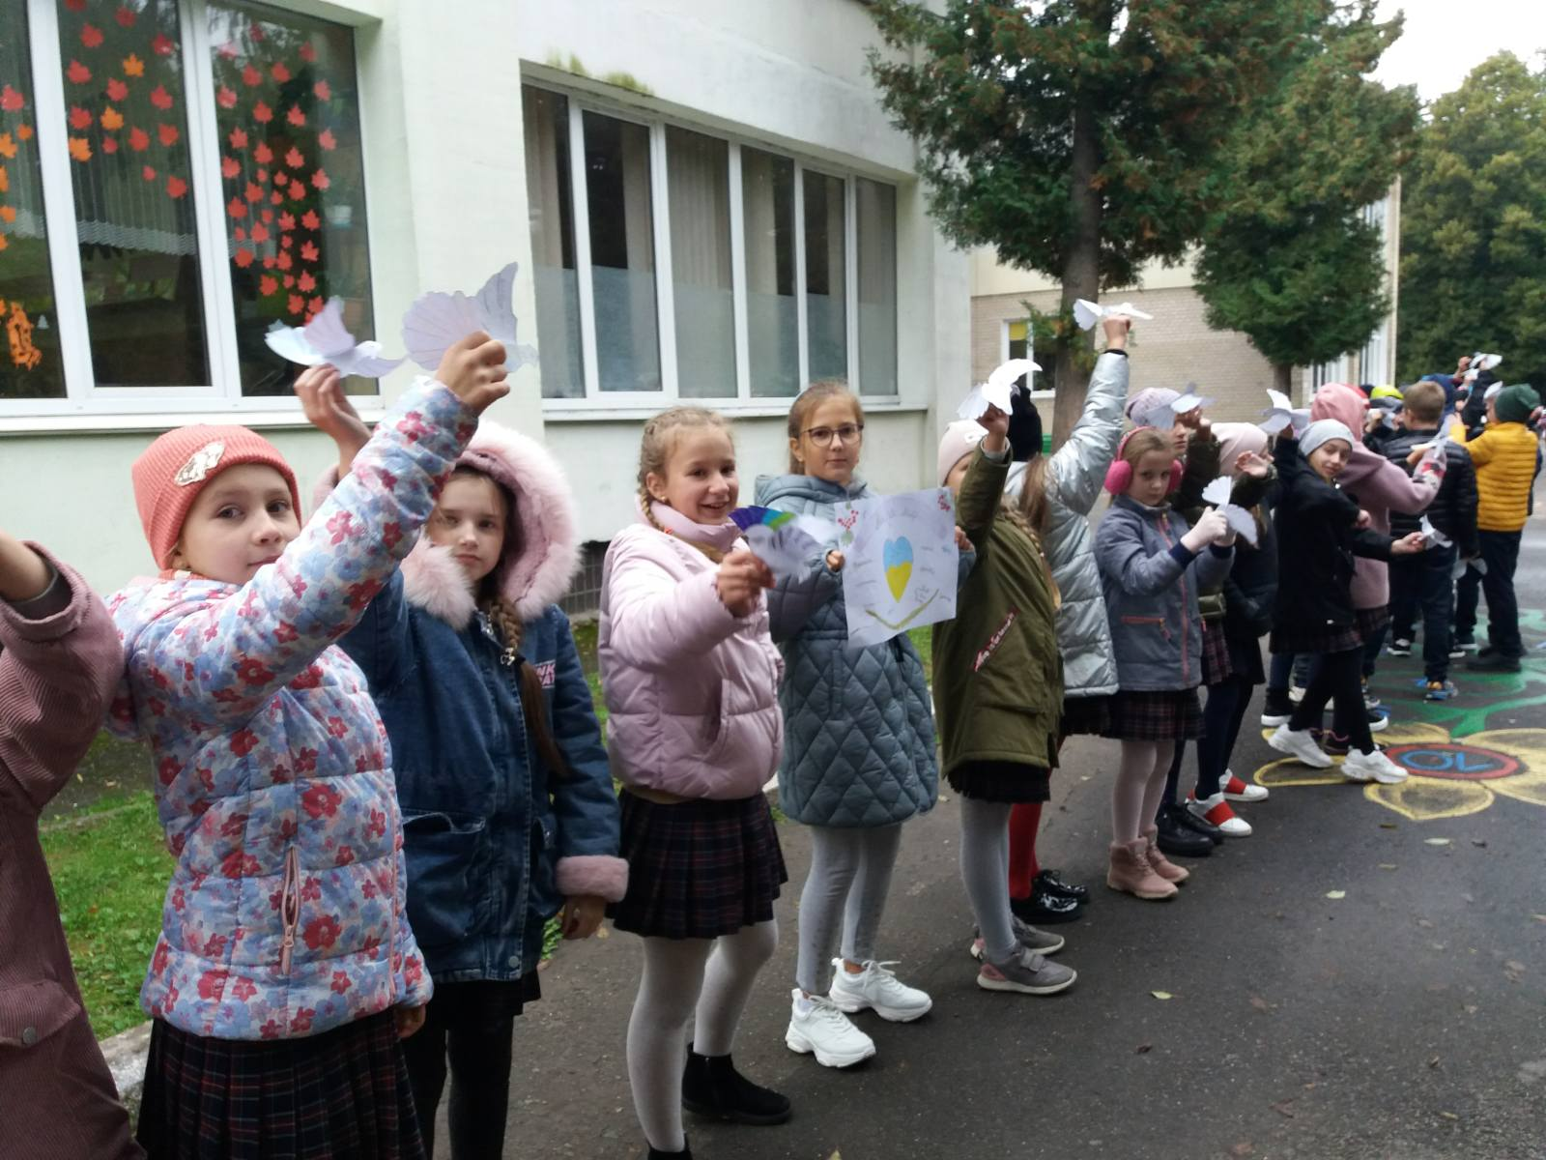

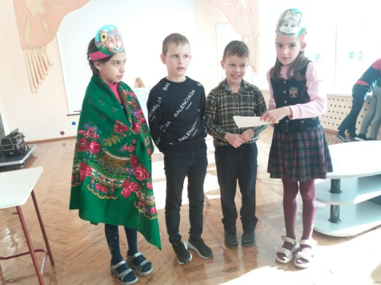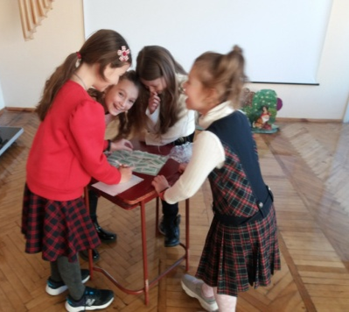

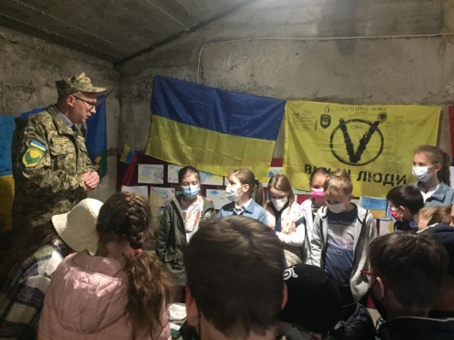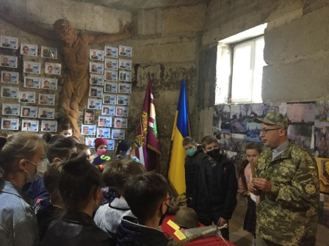

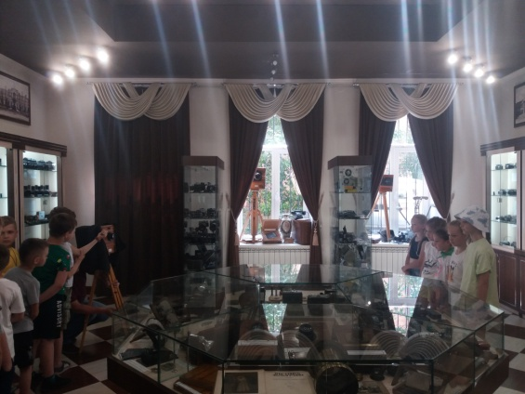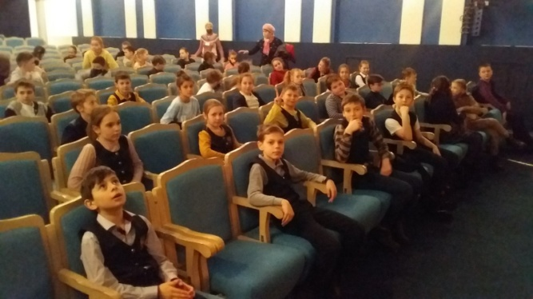

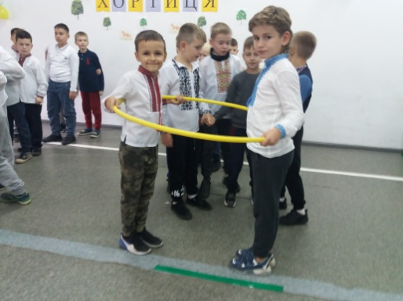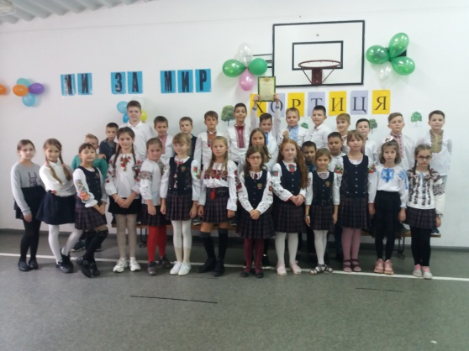

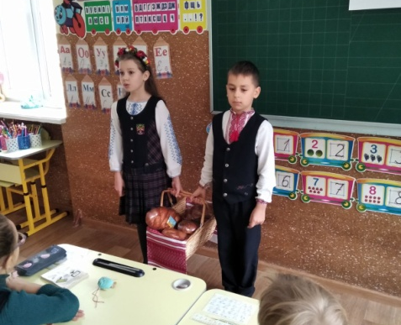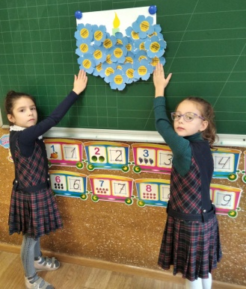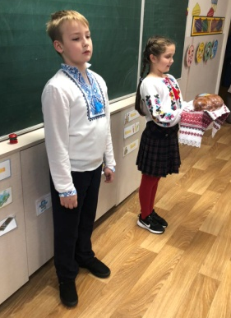

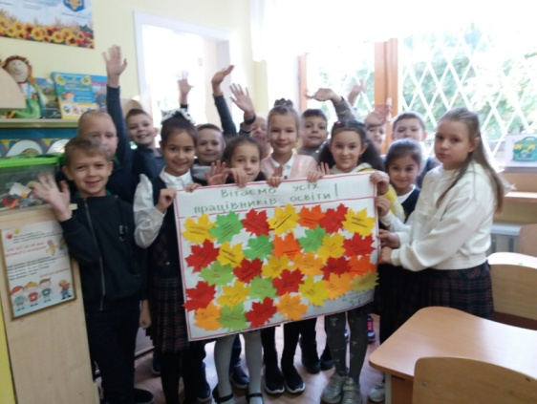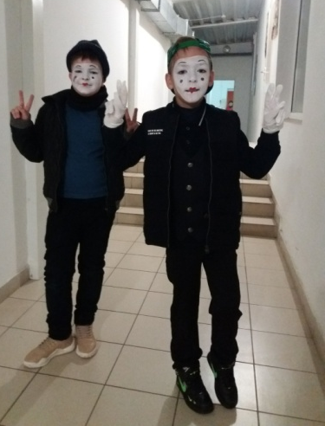

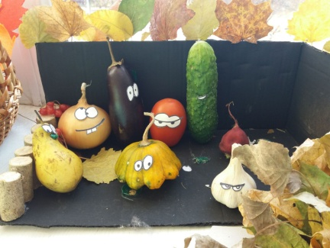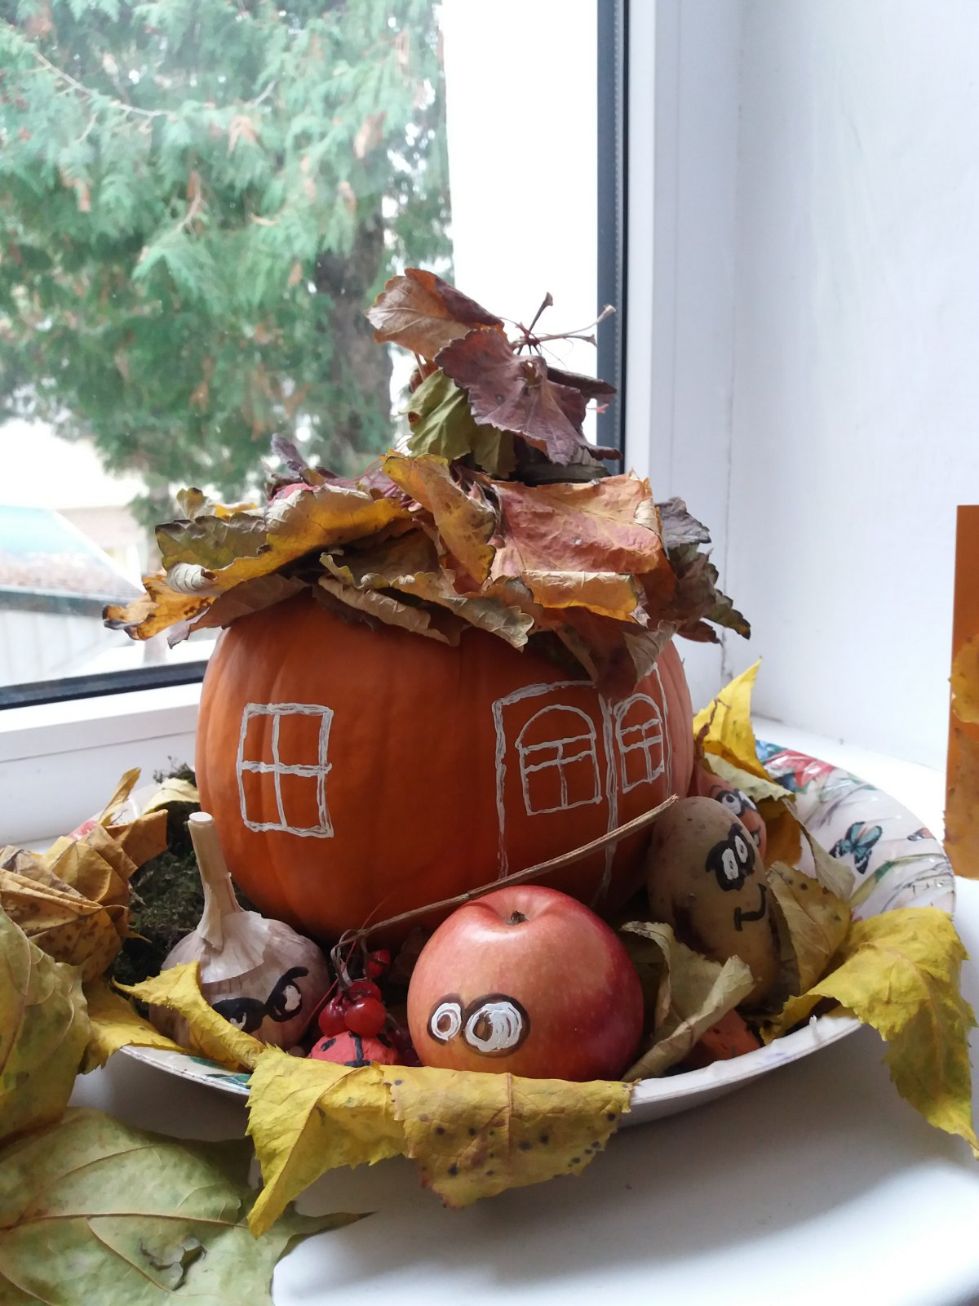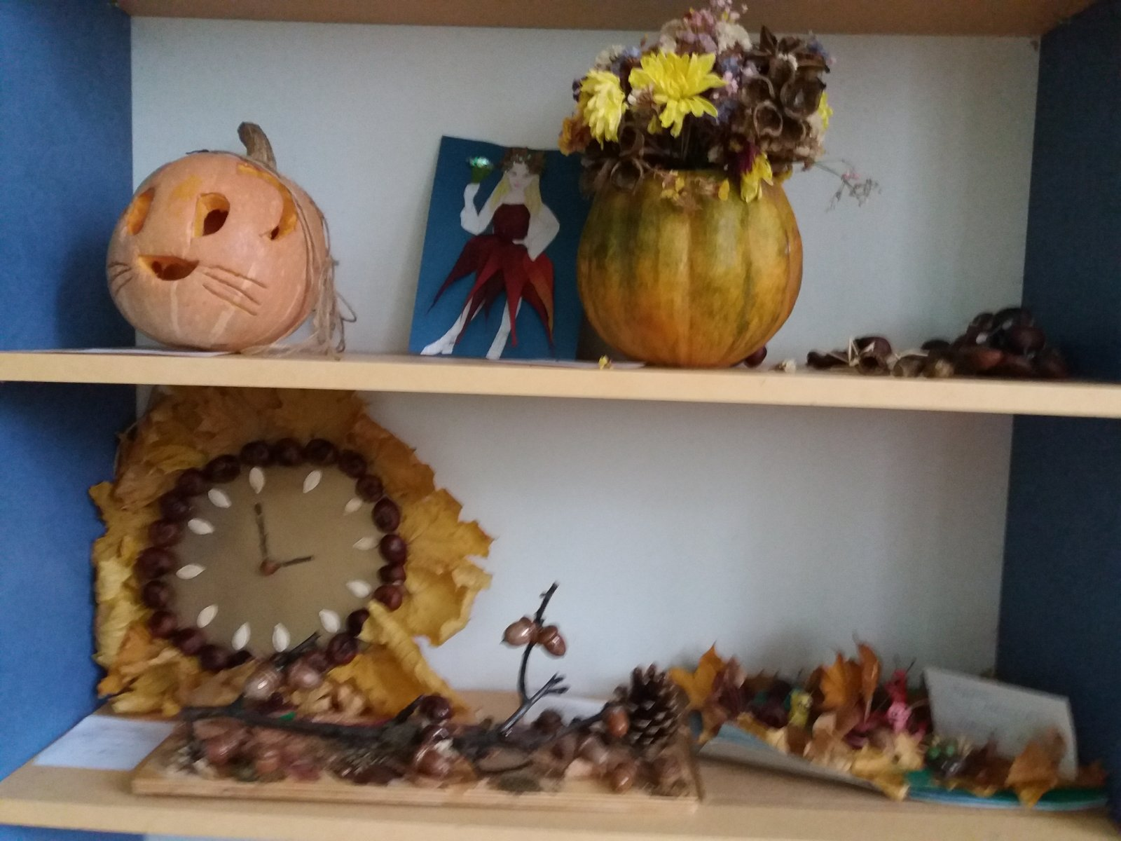

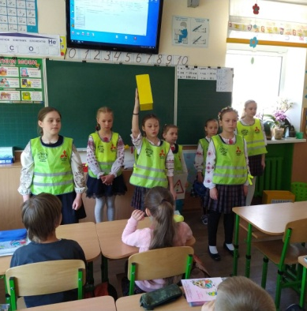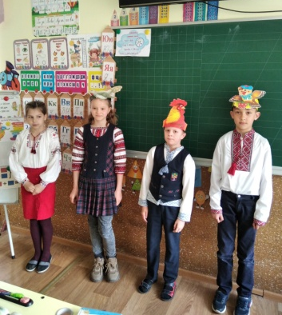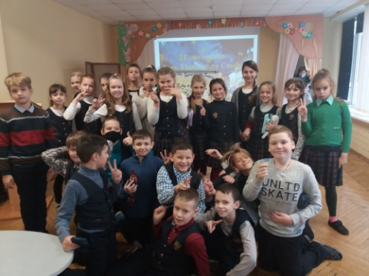

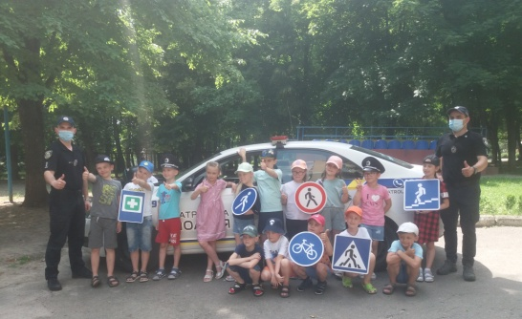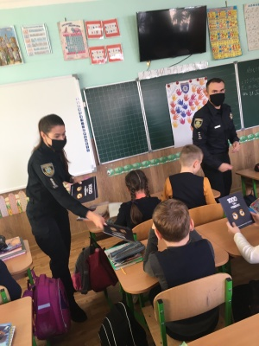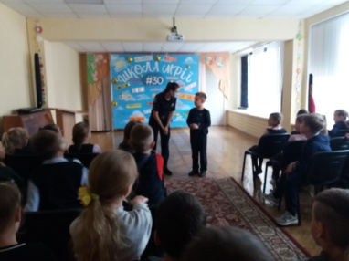
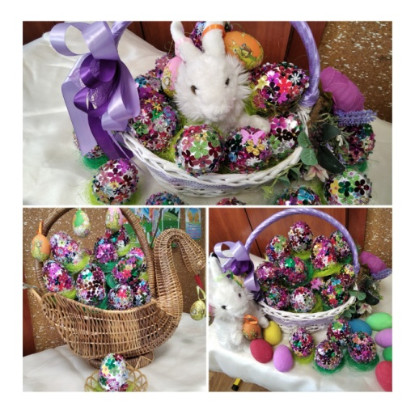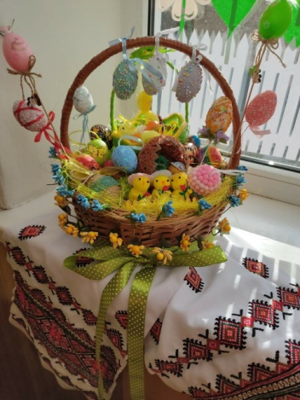

Щорічно у закладі освіти працює пришкільний літній табір з денним перебуванням «Барвінок», який об’єднує учнів 1-4 класів. Літній табір допомагає згуртуванню дітей, формує навички самоврядування, почуття відповідальності за свій клас, сприяє розвитку творчих та інтелектуальних здібностей. Діти готують та проводять конкурси та змагання, роблять добрі справи, вчаться жити за законами добра і справедливості.

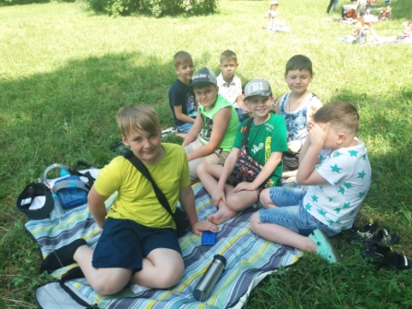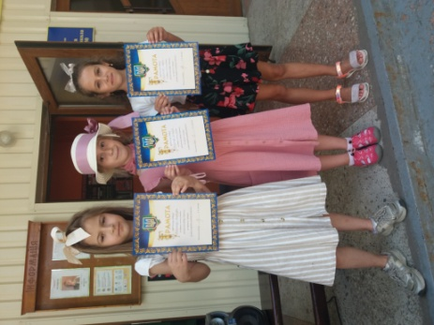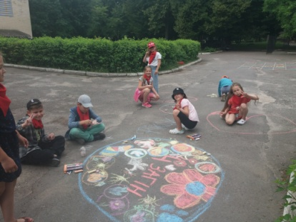

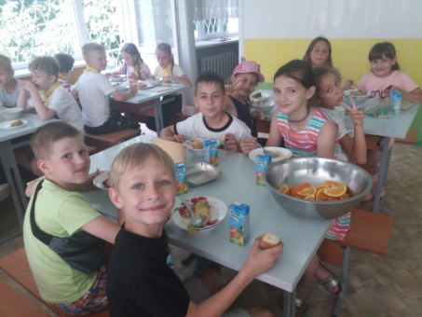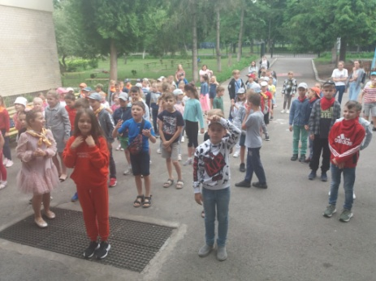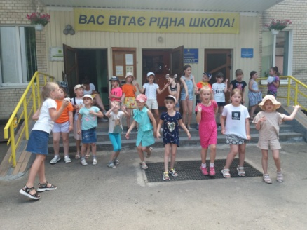
Батьки учнів нашого закладу – активні учасники освітнього процесу. Вже стало традицією проведення родинних свят для першокласників: народжується велика класна родина дітей, батьків та учителів. Для дітей та їх батьків є великою відповідальністю участь у спортивних заходах. Батьківське об’єднання ініціює та проводить різноманітні заходи, які спрямовані на згуртованість, спільну відповідальність та позитивний результат усіх учасників освітнього процесу.

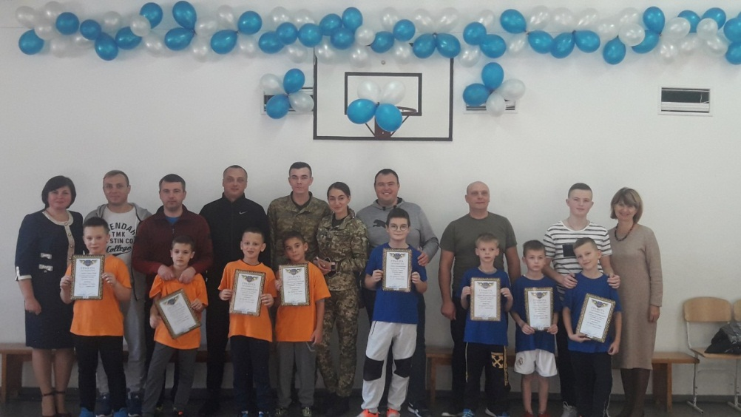

Родзинкою виховної роботи є щорічний авторський конкурс Іванчук Р.І. для дівчаток та їхніх матусь «Панночка-коса, дівоча краса».
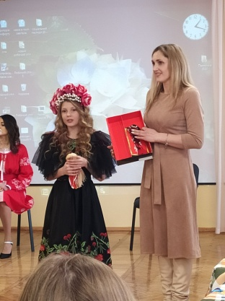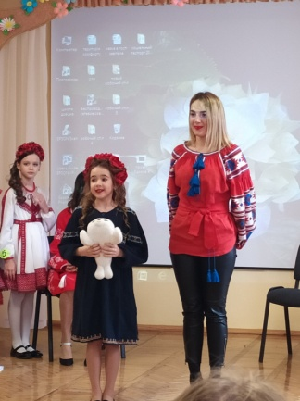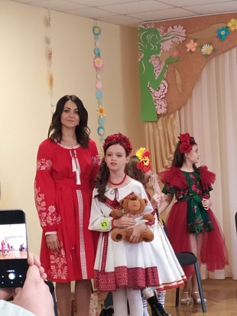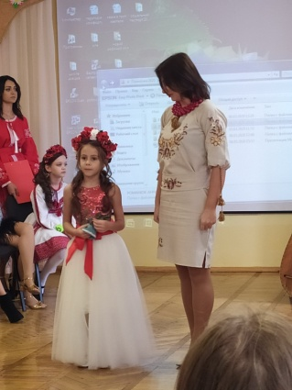

Батьківська підтримка надає дітям впевненість, зміцнює родинні стосунки, сприяє формуванню позитивного іміджу великої шкільної сім’ї.
Режим повного дня це можливість, за бажанням батьків, залучати дітей до відвідування різноманітних гуртків: англійської мови, спортивно-бального танцю, гри на сопілці, волейболу, інформатики, бісероплетіння, конструювання та моделювання, малювання.
Педагогічний колектив закладу освіти брав активну участь у методичній роботі: на базі закладу проводяться семінари-практикуми, для учителів початкових класів та іноземної мови, вихователів груп подовженого дня, логопедів, практичних психологів та бібліотекарів шкіл міста та області в рамках пілотування та впровадження освітньої діяльності Нової української школи (2017/2021 роки).
Атестація, творчі звіти, участь у професійних конкурсах, майстер-класи, семінари, відкриті уроки, участь у Сертифікації – це робота педагогічного колективу спрямована на підтримку і пропаганду прогресивного педагогічного досвіду, розкриття власного досвіду роботи учителя, оцінки його творчої активності та професійної компетентності.

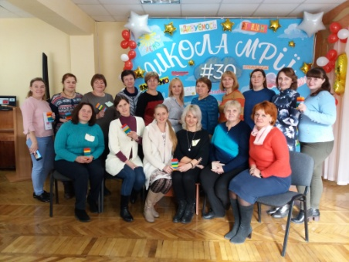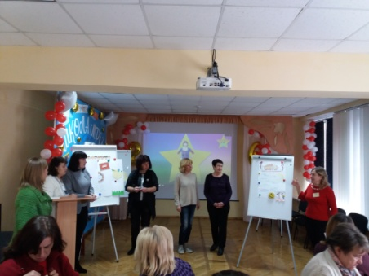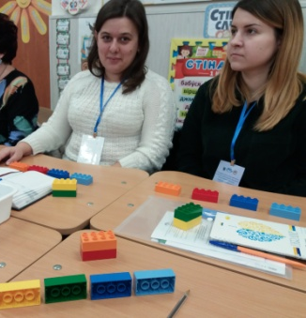

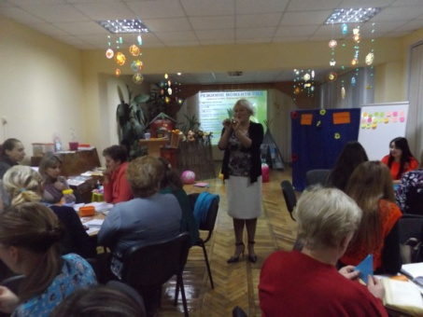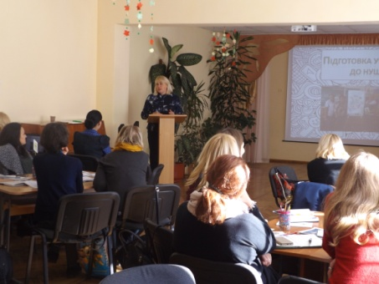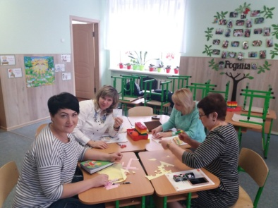

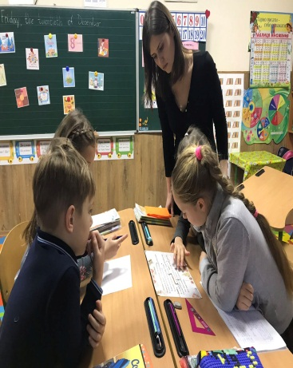
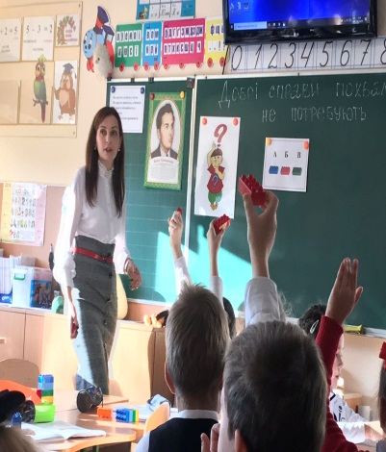
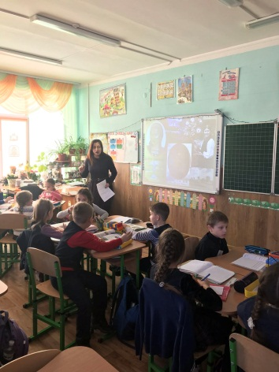
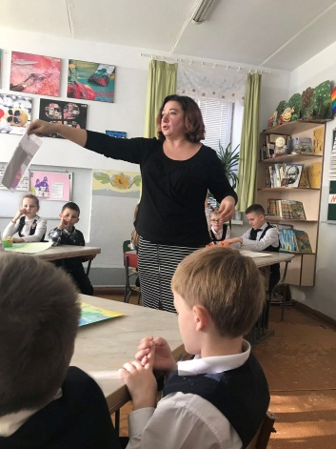

У кожного закладу освіти є свої неповторні риси, своя славна історія, свої збережені і збагачені традиції, що визначають рівень та якість освіти. У час непростого сьогодення нам вдається зберегти кваліфіковані кадри, вдосконалювати матеріально-технічну базу, забезпечувати високий рівень надання освітніх послуг і найголовніше - залишатися школою радості для дітей, творчості для учителів, спокою для батьків.

